A l’aide des molécules, comment explique-t-on …

1. La compressibilité d'un gaz
Mettre un gaz (de l’air) dans une seringue. La fermer avec un doigt. Peut-on appuyer sur le piston ? Expliquer pourquoi à l’aide d’un schéma représentant les molécules de gaz dans la seringue.
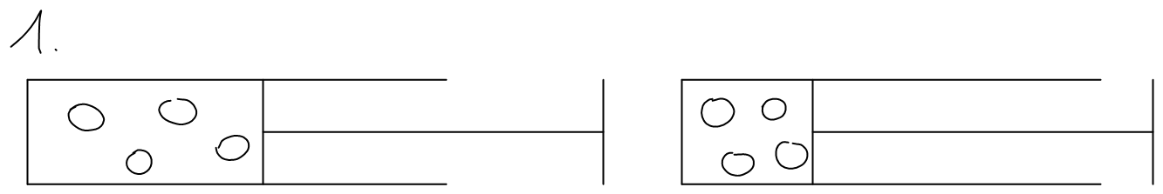

2. L'incompressibilité d'un liquide
Mettre un liquide (de l’eau) dans une seringue. La fermer avec un doigt. Peut-on appuyer sur le piston ? Expliquer pourquoi à l’aide d’un schéma représentant les molécules de liquide dans la seringue.
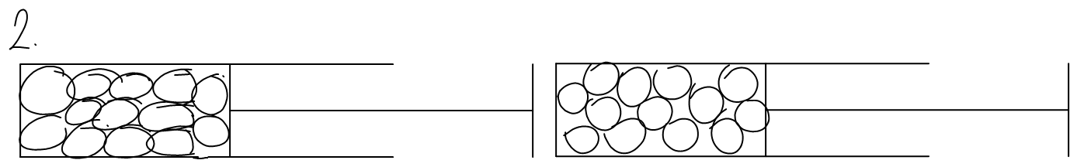

3. L'incompressibilité d'un solide
Mettre un solide dans une seringue. Peut-on appuyer sur le piston ? Expliquer pourquoi à l’aide d’un schéma représentant les molécules de solide dans la seringue.
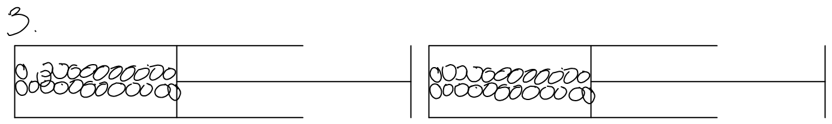

4. Diffusion de l’encre dans l’eau
En début de TP, on fait tomber une goutte d’encre dans un bécher et on attend 10min. On ne remue pas. Expliquer ce qui se passe à l’aide des molécules.
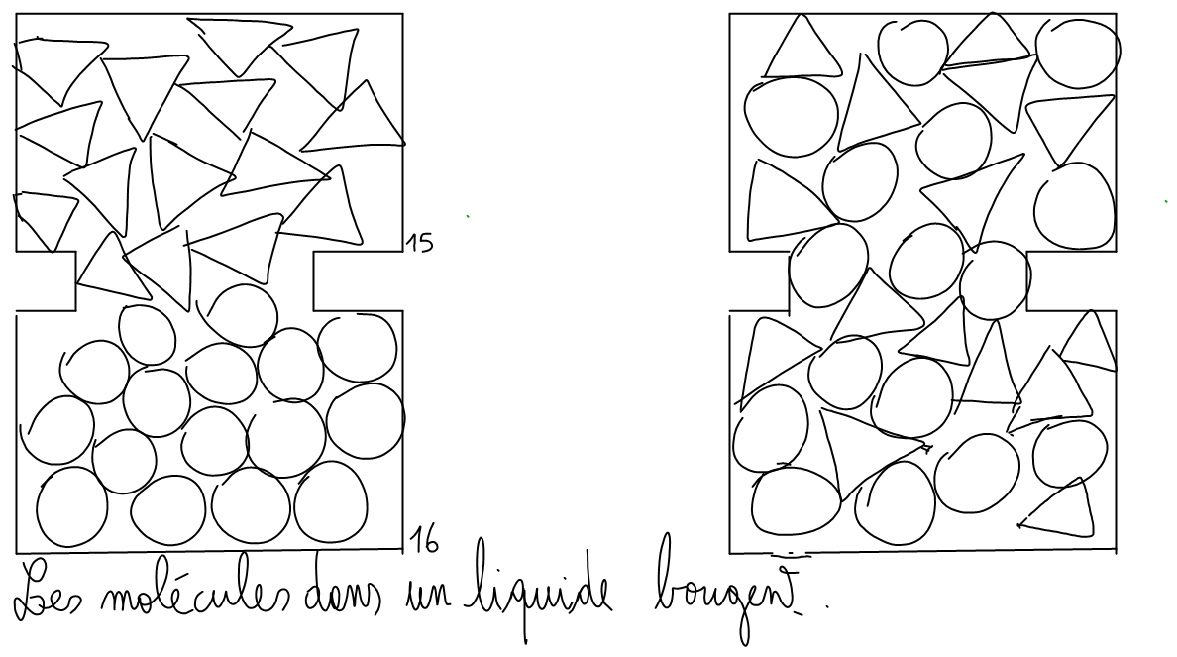

5. Diffusion d'un gaz dans un autre
Regarder la vidéo et expliquer se qui se passe à l'aide des molécules.
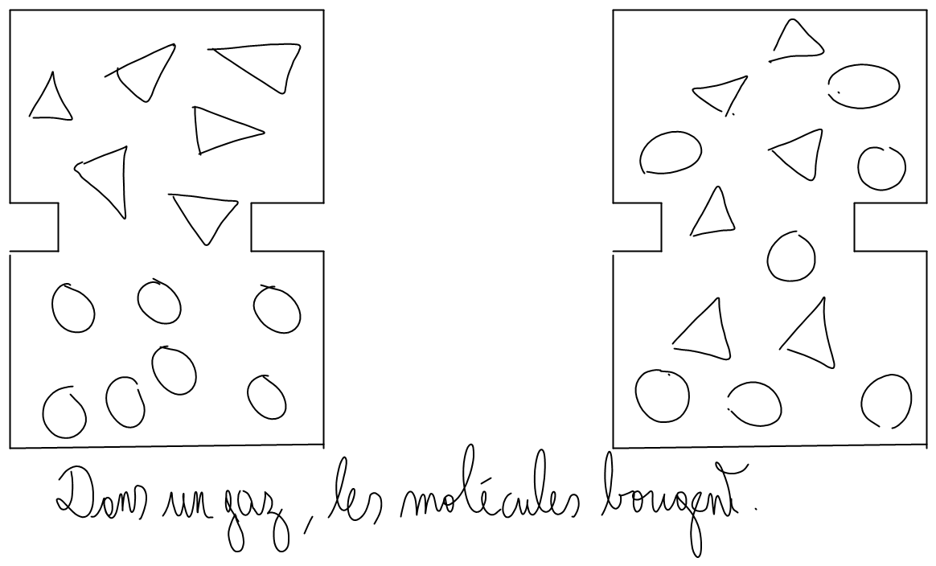

6. Un solide a une forme propre et un liquide n'en a pas
Le montrer par une expérience simple et expliquer à l'aide des molécules.


